平定石门口青山钙业有限责任公司 “4·7”一般高处坠落事故调查报告
来源：平定县人民政府 平定县·安全生产重点领域(事故调查)
原文链接：http://xxgk.pd.gov.cn/sdlyxxgk/xjsdlybzml/aqscjzly/gknr_51698/202511/t20251104_2132735.shtml
发布时间：2025-11-04 抓取时间：2026-10-14 正文含图，已嵌入原图

平定石门口青山钙业有限责任公司
“4·7”一般高处坠落事故调查报告

2025年4月7日14时30分许，位于平定县石门口乡南坪村的青山钙业有限责任公司发生一起高处坠落事故，造成1人死亡，直接经济损失100万元。
事故发生后，县政府批准成立了由县应急管理局、县公安局、县总工会和石门口乡人民政府组成的平定石门口青山钙业有限责任公司“4·7”一般高处坠落事故调查组，并邀请有关方面专家全面开展事故调查工作。同时，邀请县人民检察院派员参与事故调查。县纪委监委成立责任追究审查调查组同步开展问责调查工作。
事故调查组依据《安全生产法》《生产安全事故报告和调查处理条例》等法律法规，坚持“四不放过”和“科学严谨、依法依规、实事求是、注重实效”的原则，通过事故现场勘查、调取资料、调查询问、专家论证等方式，查明了事故发生的经过、原因、人员伤亡情况和直接经济损失，认定了事故性质，提出了对有关单位和人员的处理意见以及加强和改进工作的措施建议。
经调查认定，平定石门口青山钙业有限责任公司“4·7”高处坠落事故是一起因违章作业造成的一般生产安全责任事故。
一、事故基本情况
（一）事故相关单位基本情况
发包方：平定县青山钙业有限责任公司（以下简称“青山钙业公司”）成立于2025年2月11日，统一社会信用代码：91140329******79；法定代表人：郝志*；经营场所：山西省阳泉市石门口乡南坪村；企业类型：有限责任公司（自然人独资）；经营范围：石灰和石膏制造；石灰和石膏销售等。
2025年4月3日，该公司经平定经济技术开发区管委会核发《山西省企业投资项目备案证》，项目代码：2504-140352-89-01-******，项目名称：平定县青山钙业年产10万吨氢氧化钙项目，项目总投资1000万元，主要利用氧化钙生产氢氧化钙，总占地面积3亩，总建设面积1500㎡，新增设备3台（套），计算机辅助设计系统1台（套），生产设备3台（套），其它辅助设备10台（套）。事故发生时，该公司建设项目正在进行“三通一平”，发生事故的除险加固工程属于“三通一平”的一部分。
承包方：阳泉高新技术产业开发区海顺建筑劳务施工队（以下简称“海顺建筑队”）成立于2025年3月13日，统一社会信用代码：92140391******XG；经营者：王*明；经营场所：山西省阳泉高新技术产业开发区日昱城商业街C座C389号；企业类型：个体工商户；经营范围为一般项目：体育场地设施工程施工；土石方工程施工；劳务服务（不含劳务派遣）等。
海顺建筑队无建筑业企业资质，共有8名工人，其中除1人有焊工证外，无任何建筑施工特种作业操作资格证书。
（二）除险加固工程（混凝土挡墙）情况
青山钙业公司除险加固工程位于厂区南侧，为现浇混凝土挡土墙工程，呈南北向布置，设计底宽2m，顶宽0.7m，高16.7m，长70m，挡土墙填土面与自然地形连接处沿墙高及墙长每隔10m设置一道0.6m×0.6m混凝土锚固梁，挡土墙纵向南侧已浇筑约35m，已到达设计高度；剩余35m尚有高0.8m未完成浇筑。事故作业面位于未完成浇筑区域，距地面高度约16m，建筑面积1300㎡。
经调查，该工程未经任何有资质的单位设计，使用的设计图纸只是找建筑行业技术人员出具的草图（无签字），施工中无任何施工方案和安全技术措施。
（三）施工合同签订情况
2025年3月18日，青山钙业公司与海顺建筑队签订了《建筑工程施工合同》《除险加固工程安全管理协议》。
（四）事故发生单位安全管理情况
青山钙业公司系石门口乡辖区企业青山石厂厂区新建企业，目前尚未健全完善公司组织架构。在实施除险加固工程时，公司没有安排现场安全管理员。
（五）事故发生经过
4月7日13时30分，海顺建筑队工人王海*安排施工人员陈德*、张国*，接续上午进行的混凝土挡墙支模任务。14时30分许，王海*站在挡土墙顶部，支设剩余未浇筑混凝土挡墙的模板，其两侧已支设部分内外侧竹胶模板，部分竹胶模板已连接模板拉杆和套管，因现场突发短时强风（移穰村中学测风站当日14时实时大风为6级），致使正在作业的王海*连同已支设模板一同失稳，坠落在东侧距挡土墙顶约16m的地面。随即，正在除险加固工程南侧水池边砌砖的张国*、陈德*和正在挡土墙位置干木工活的张海*（小名张爱*）等3名现场工人下到坠落地面紧急施救。
（六）事故现场情况
2025年4月9日下午，事故调查组对事故现场进行了勘查，情况如下：
1.死者坠落在东侧距挡土墙顶约16m的地面（见图1）。地面共散落1.22m×2.44m竹胶模板17块，模板上有连接模板的拉杆、塑料套管，部分模板上有连接方木支撑（见图2）。地面有一顶黄色安全帽和一条安全带（见图3、图4）。

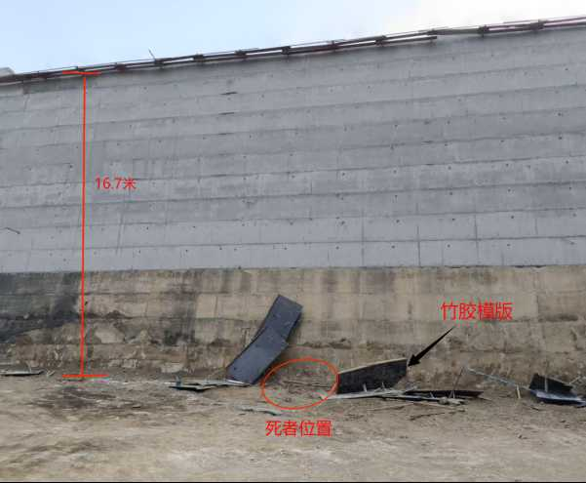
图1 死者坠落位置

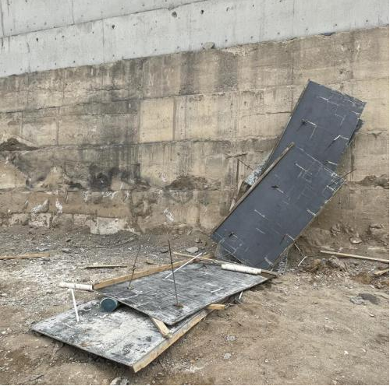
图2 模板有拉杆、塑料套管

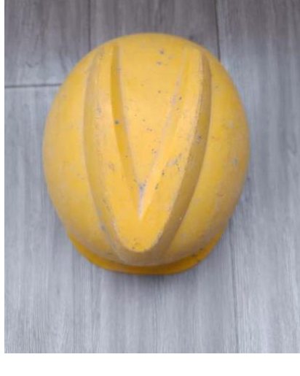
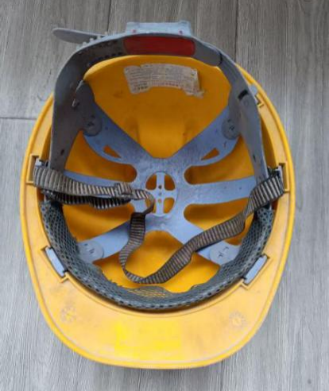
图3 掉落地面的一顶黄色安全帽（正反面）

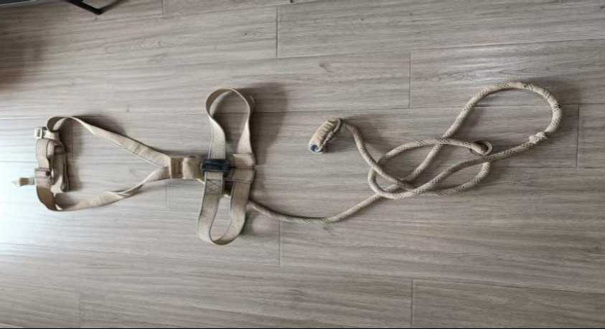
图4 掉落在地面的安全带
2.混凝土挡土墙外侧无临边防护。施工作业面长度约35m，厚度0.58m，下方0.3m处纵向每隔2.4m放一根小横杆穿墙，小横杆东立面（挡墙外侧）设一根纵向横杆，小横杆上搭设2块宽0.3m、厚0.06m的木脚手板。内侧（填土侧）小横杆上设1块木脚手板，未设置纵向横杆。作业面距内侧地面1.2m，混凝土作业面外露0.05m长φ12钢筋，间距不等（见图5）。

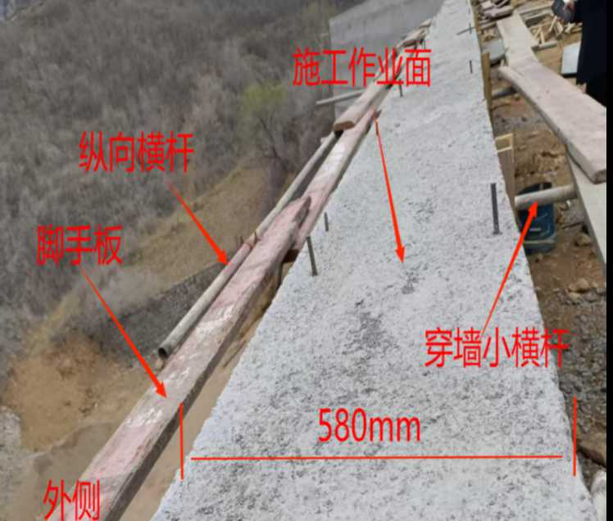
图5 施工作业面情况

（七）人员伤亡和直接经济损失情况
1.人员伤亡情况
本次事故造成1人死亡。死者王海*，男，汉族，54岁，身份证号：41052******030，籍贯：河南省汤阴县伏道镇岗阳北街村258号。生前系海顺建筑队工人。
2.直接经济损失
根据《企业职工伤亡事故经济损失统计标准》（GB6721-
86）计算，本次事故造成的直接经济损失为100万元。
二、事故应急处置及评估情况
（一）事故信息接报及响应情况
事故发生后，现场作业人员张海*、陈德*、张国*立即赶到混凝土挡墙下方事发现场，看到王海*头朝西、趴在地上，嘴部出血，呼叫无回应。14时42分，张海*给海顺建筑队负责人王*明打电话报告了情况；14时44分，张海*拨打了120急救电话。随后，王*明、青山钙业公司主要负责人郝志*来到事故现场。15时18分，平定县人民医院120急救车到达现场。经急救医生诊断，王海*已死亡。15时24分，青山钙业公司员工郝亚*向石门口乡人民政府电话报告了事故情况。15时44分，石门口乡人民政府向平定县应急管理局电话报告了事故情况。15时47分，郝亚*向平定县应急管理局电话报告了事故情况。平定县应急管理局分别于15时53分、15时55分、15时57分向阳泉市应急管理局、县委办和县政府办上报了事故情况。
（二）医疗救治和善后情况
2025年4月7日14时50分，平定县人民医院接到120调度指挥中心派车指令后，即派救护车前往现场救治。15时18分到达现场。15时22分，经医生诊断，王海*系坠落伤致闭合性胸腹部损伤，多发肋骨骨折，多处皮肤擦挫伤，口腔外伤，心室停搏。
事故发生后，青山钙业公司与死者家属积极协商，妥善处理善后事宜。目前，善后工作已完成。
（三）事故应急处置评估情况
经事故调查组对应急处置情况进行评估，认为：事故发生后，事故现场有关人员及时拨打120急救电话，上报相关单位，事故现场应急处置得当。
三、事故原因分析
（一）直接原因分析
1.模板支设（支护）作业面东侧距地面16m，属高处作业。施工作业时，未设置外防护架及临边防护[1]。所支设模板缺少有效支撑及纵向、竖向稳定支护，难以抵抗外力作用。

[1] 《建筑施工高处作业安全技术规范》第4款第1条：坠落高度基准面2m及以上进行临边作业时，应在临空一侧设置防护栏杆，并应采用密目式安全立网或工具式栏板封闭。
2.王海*安全意识淡薄，对高处作业的危险性认识不足，所佩戴安全带未连接在有效固定点上，未采取其他安全技术防护措施，因现场突发短时强风，致使正在作业的王海*连同已支设模板一同失稳，致事故发生。
（二）尸体检验情况
受事故调查组委托，平定县公安司法鉴定中心对死者王海*进行尸表检验，分析结果为死者符合胸腹部损伤死亡。
四、有关责任单位存在的主要问题
（一）事故企业主要问题
1.青山钙业公司违反《中华人民共和国安全生产法》第二十八条[2]、第四十九条[3]、平定县人民政府《关于开展“安全管理提升年”活动 切实做好2025年安全生产工作的通知》（平政发〔2025〕1号）[4]、《平定县安全生产治本攻坚三年行动工作方案（2024-2026年）》（平安〔2024〕3号）[5]等规定，将除险加固工程承包给不具备高处作业安全生产条件和未依法取得建筑业企业资质证书的单位或者个人施工；督促施工方对施工人员安全教育培训不到位，未及时发现特种作业人员无证上岗行为；在高处作业时，未安排专门人员进行现场安全管理；外包工程未向所属乡（镇）政府和负有安全监管职责的部门报备。

[2] 《中华人民共和国安全生产法》第二十八条：生产经营单位应当对从业人员进行安全生产教育和培训，保证从业人员具备必要的安全生产知识，熟悉有关的安全生产规章制度和安全操作规程，掌握本岗位的安全操作技能，了解事故应急处理措施，知悉自身在安全生产方面的权利和义务。未经安全生产教育和培训合格的从业人员，不得上岗作业。
[3] 《中华人民共和国安全生产法》第四十九条：生产经营单位不得将生产经营项目、场所、设备发包或者出租给不具备安全生产条件或者相应资质的单位或者个人。
[4] 《关于开展“安全管理提升年”活动 切实做好2025年安全生产工作的通知》（平政发〔2025〕1号）：6.靠实属地管理责任。各乡（镇）要切实完善并严格落实企业生产建设情况报备制度，督促各企业将证照手续、生产状态、管理人员等情况向所属乡（镇）政府进行备案，由乡（镇）建立数据库并动态更新。特别是针对企业新改扩建项目建设施工、环保升级改造施工、设施设备检修、厂房维修、实施隐患治理专项工程和外包工程，要督促企业制定切实可行的方案，报所在乡镇和行业监管部门备案，必要时经有关乡镇和监管部门现场检查同意后方可实施。
[5] 《平定县安全生产治本攻坚三年行动工作方案（2024—2026年）》（平安〔2024〕3号）：生产经营单位要对重点区域、重点部位、重点环节配备现场安全管理员，加强动火作业、有限空间作业、临时用电、设备检修、高处作业和厂区内车辆的全过程监督和盯守检查，及时纠正和制止违章指挥、违章操作和违反劳动纪律行为。
2.海顺建筑队违反了《中华人民共和国安全生产法》第二十八条、第三十条[6]、第四十五条[7]、第五十一条[8]和《建设工程安全生产管理条例》第二十条[9]以及《建筑施工高处作业安全技术规范》[10]等规定，在未依法取得建筑业企业资质证书的情况下承揽工程；在除险加固工程施工前，未编制挡土墙施工方案、脚手架搭设方案和高处作业施工方案；对从业人员安全培训教育不到位，致使作业人员安全意识薄弱、风险辨识和防控能力不足；未监督作业人员按照使用规则佩戴和使用劳动防护用品；未为从业人员缴纳工伤保险。
（二）属地政府和监管部门主要问题
1.石门口乡人民政府落实属地管理责任不到位，包企领导对所包保企业情况掌握不深不实，未定期深入企业检查安全生产工作，动态掌握企业生产经营建设情况；分管领导安排部署指导乡应急管理站细化企业安全管理报告制度不到位，未细化完善企业隐患治理专项工程和外包工程生产建设情况报备规定，未及时安排督促乡应急管理站深入青山石厂监督检查，对青山钙业公司将除险加固工程承包给无资质、无高处作业安全生产条件的单位（个人）施工不知情，发生亡人事故，造成不良影响。

[6] 《中华人民共和国安全生产法》第三十条：生产经营单位的特种作业人员必须按照国家有关规定经专门的安全作业培训，取得相应资格，方可上岗作业。
[7] 《中华人民共和国安全生产法》第四十五条：生产经营单位必须为从业人员提供符合国家标准或者行业标准的劳动防护用品，并监督、教育从业人员按照使用规则佩戴、使用。
[8] 《中华人民共和国安全生产法》第五十一条：生产经营单位必须依法参加工伤保险，为从业人员缴纳保险费......。
[9] 《建设工程安全生产管理条例》第二十条：施工单位从事建设工程的新建、扩建、改建和拆除等活动，应当具备国家规定的注册资本、专业技术人员、技术装备和安全生产等条件，依法取得相应等级的资质证书，并在其资质等级许可的范围内承揽工程。
[10] 《建筑施工高处作业安全技术规范》3.0.1：建筑施工中凡涉及临边与洞口作业、攀登与悬空作业、操作平台、交叉作业及安全网搭设的，应在施工组织设计或施工方案中制定高处作业安全技术措施。

2.县应急管理局落实县政府办《关于做好“双告知”工作加强事中事后监管的通知》要求不到位，在认领青山钙业公司企业信息后，未及时研究确定管理股室对该企业进行指导服务，对青山钙业公司将除险加固工程承包给无资质、无高处作业安全生产条件的单位（个人）施工不知情，发生亡人事故，造成不良影响。
五、对事故相关责任人员及单位的处理建议
针对这起事故，事故调查组建议给予有关责任人员党纪政务处分1人，给予组织处理3人,移送司法机关2人。建议由县应急管理局依据《生产安全事故罚款处罚规定》第十四条之规定对青山钙业公司给予行政处罚。
六、事故防范措施建议
（一）青山钙业公司要深刻认识和反思事故暴露出的问题，立即停止除险加固工程的施工，举一反三开展警示教育活动，尽快完善公司组织架构，依法设置安全生产管理机构或者配备专（兼）职安全生产管理人员，健全完善并严格落实高处作业等安全管理制度。要加强项目建设过程中的安全管理，不得将建设工程委托给不具备相应资质的单位设计，不得将工程发包给不具备安全生产条件或者相应资质等级的单位施工。施工作业中的危险作业和外包工程，要及时向所属乡政府和负有安全监管职责的部门报备。施工前，要查验承包单位主要负责人、项目负责人、专职安全生产管理人员的考核合格证和从业人员的特种作业操作资格证；施工中，要按照有关文件的要求，安排专门人员进行现场安全管理。
（二）施工单位要充分认识并全面辨识评估建筑施工高处作业中存在的安全风险。建筑施工特种作业必须取得建筑施工特种作业操作资格证书。施工前要编制专项施工方案、脚手架搭设方案、高处作业施工方案及其安全技术措施，进行书面安全技术交底。要加强对作业人员的安全生产培训教育，提高其安全防范意识和安全操作技能。高处临边作业时，应在临空一侧设置防护栏杆，并采用密目式安全立网或工具式栏板封闭，要求作业人员正确佩戴安全帽、安全带等劳动防护用品。如遇极端天气，必须停止施工作业。要强化作业现场安全管理，确保作业过程中安全管理措施落实，及时发现并制止作业人员的违章行为。严格落实特种作业人员持证上岗要求，严禁无证上岗等违章行为。
（三）石门口乡人民政府要全面、深入排查辖区企业，动态掌握其生产经营建设状况，完善并落实企业生产建设情况报备制度；要进一步落实属地管理责任，加强对企业安全生产工作的检查指导，确保辖区安全生产形势稳定。
（四）县应急管理局要按照县政府办《关于做好“双告知”工作加强事中事后监管的通知》要求，及时认领属于本部门监管职责的市场主体，明确监管股室、责任人；要规范安全生产领域入企活动，依法对监管企业实施监督管理工作；要深入开展“安全管理提升年”活动，压茬推进安全生产治本攻坚三年行动2025年度任务，从源头上防范遏制各类生产安全事故。

